

**学生实验实习报告册**

|  |  |
| --- | --- |
| 学年学期： | 2022 学年 🞏春🞏秋学期 |
| 课程名称： | 软件测试工具与平台 |
| 学生学院： | 软件工程 |
| 专业班级： | 13002008 |
| 学生学号： | 2020214644 |
| 学生姓名： | 秦攀 |
| 联系电话： | 17623363059 |

**重庆邮电大学教务处制**

**第三部分 移动APP自动化测试工具的使用**

1. **测试对象**
2. 腾讯QQ
3. 企业微信（选作）
4. **功能描述**
5. QQ登陆模块
   1. 功能描述（登录成功、登录失败）

用户授权：QQ登录模块通过腾讯开放平台提供的API，实现了用户授权功能。当用户点击QQ登录按钮时，会跳转到QQ登录页面，用户可以输入QQ账号和密码进行登录，并授权给网站或应用程序访问其QQ账号信息的权限。

获取用户信息：一旦用户完成QQ登录并授权，QQ登录模块可以通过API获取用户的基本信息，例如昵称、头像、性别、地区等。这些信息可以用于显示用户个人信息或提供个性化服务。

绑定账号：QQ登录模块还提供了将QQ账号与网站或应用程序内部账号进行绑定的功能。用户可以选择将其QQ账号与已有的网站账号绑定，方便以后使用QQ账号登录网站或应用程序。

验证与安全性：QQ登录模块通过使用OAuth等安全协议，确保用户的登录和数据传输过程的安全性。用户的QQ账号和密码不会直接传递给网站或应用程序，而是通过腾讯开放平台进行验证和授权。

（2）业务流程图



1. 企业微信新增人员模块（选作）
2. 功能描述

1 基本信息录入：管理员可以通过新增人员模块录入新员工的基本信息，如姓名、手机号码、邮箱等。这些信息将作为员工在企业微信中的身份标识。

2 组织架构配置：管理员可以将新员工分配到适当的部门或组织架构中。这有助于在企业微信中建立员工的组织关系，并为后续的沟通和协作提供便利。

3 权限和角色设置：管理员可以为新员工分配适当的权限和角色。这可以控制员工在企业微信中的操作范围和访问权限，以确保数据的安全和保密。

4 通讯录同步：新增人员模块可以将新员工的信息同步到企业微信的通讯录中，使其在通讯录中可见，并与其他员工进行联系和沟通。

5 身份验证：新增人员模块可以进行身份验证，确保只有经过授权的员工才能加入企业微信平台。

6 批量导入：新增人员模块通常支持批量导入功能，允许管理员一次性导入多个员工的信息，提高操作效率。

1. 业务流程图
2. 测试环境（参照QTP）

**四、脚本录制开发**

1. QQ登陆模块
   1. 服务器配置截图

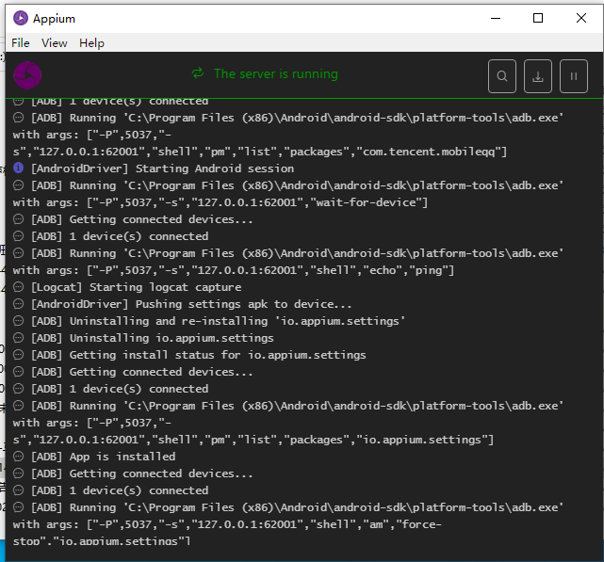

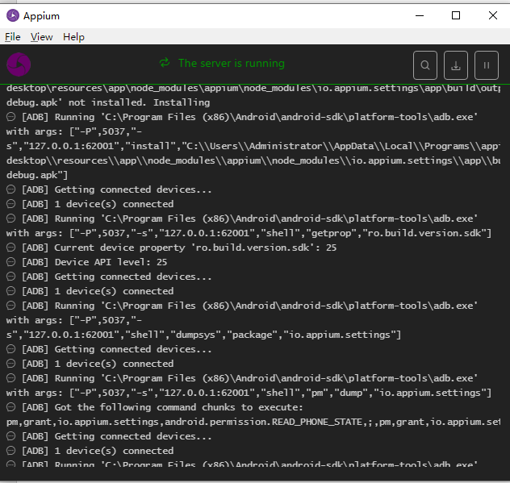

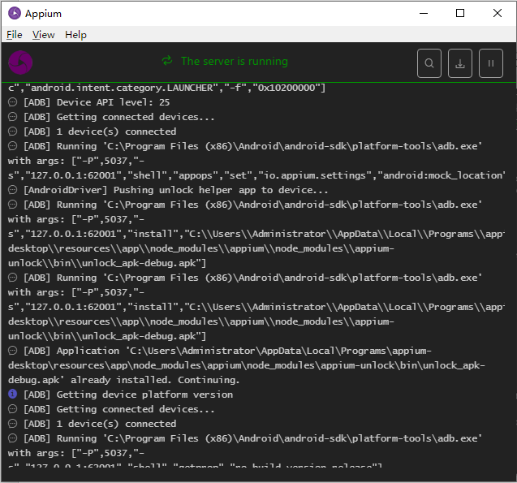

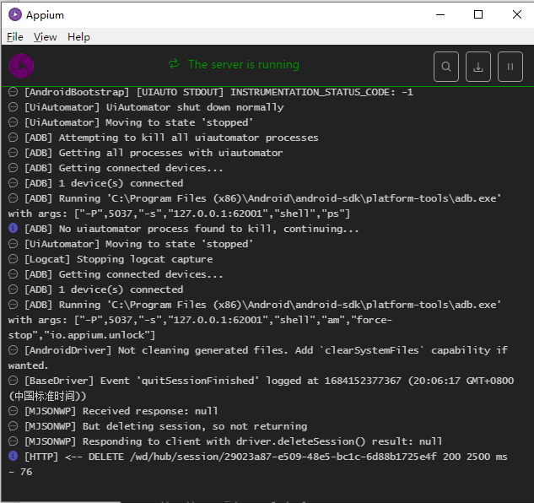

* 1. 脚本代码截图（在eclipse里面截图，含参数化、检查点，脚本类截图、驱动类）

脚本类代码

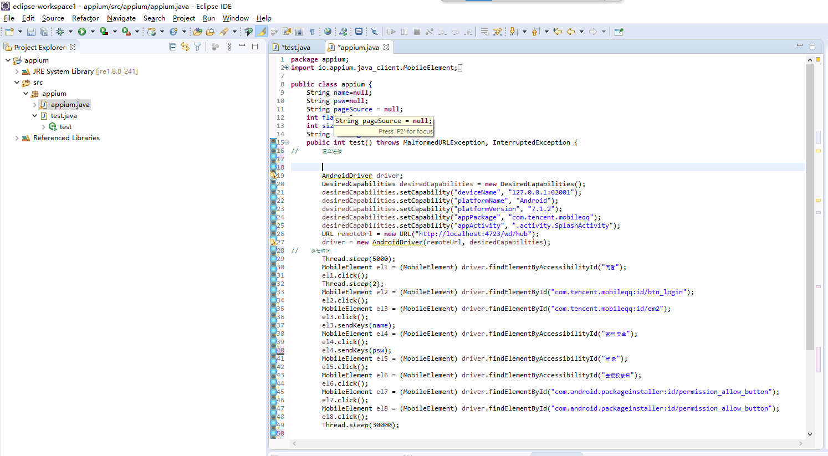

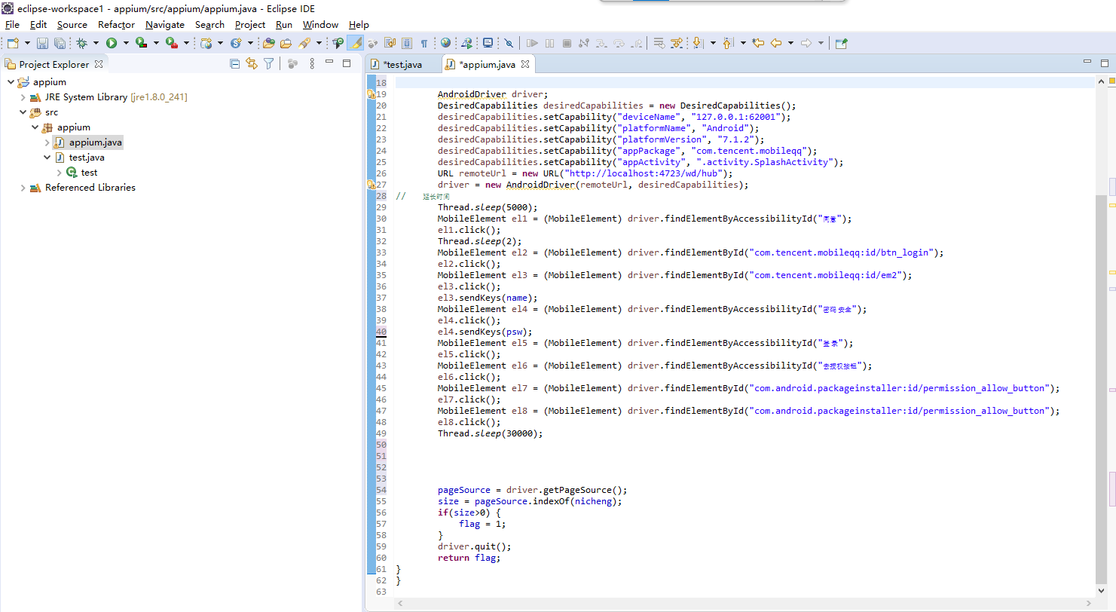

用nicheng（昵称）作为检查点

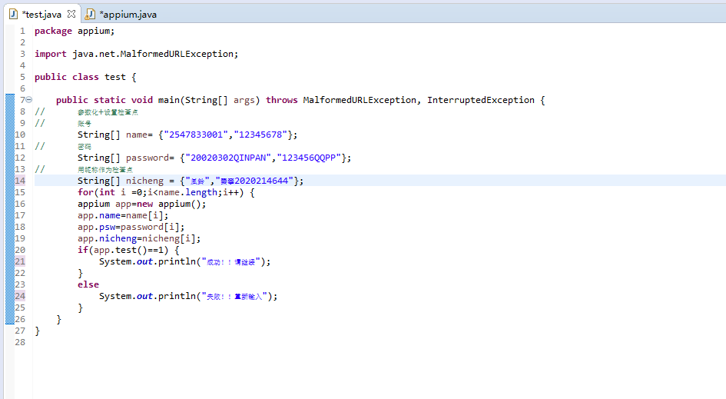

1. 企业微信新增人员模块（选作）
   * 1. 服务器配置截图‘

（2）脚本代码截图（在eclipse里面截图，含参数化、检查点，脚本类截图、驱动类）

**五、测试用例设计（参照QTP模板）**

1. QQ登陆模块测试用例设计

|  |  |  |  |  |
| --- | --- | --- | --- | --- |
| **序号** | **输入（账号密码）** | **预期输出** | **实际输出** | **是否通过** |
| 1 | 2547833001  20020302QINPAN | 成功！！请继续 | 成功！！请继续 | 是 |
| 2 | 12345678  123123 | 失败！！重新输入 | 失败！！重新输入 | 否 |

1. 企业微信新增人员模块测试用例设计（选作）

**六、脚本执行**

执行结果截图与分析

1. QQ登陆模块执行结果截图（输出）

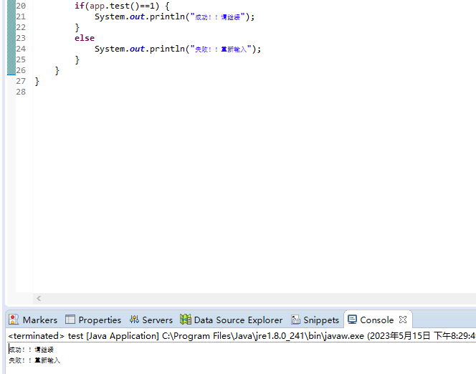

1. 企业微信新增人员模块测试用例设计（选作）（输出）